CUỘC THI CHÍNH LUẬN
VỀ BẢO VỆ NỀN TẢNG TƯ TƯỞNG CỦA ĐẢNG NĂM 2026
=========***==========

BÀI DỰ THI
XÂY DỰNG “LÁ CHẮN THÉP” BẢO VỆ NỀN NỀN TẢNG TƯ TƯỞNG CỦA ĐẢNG TRONG MÔI TRƯỜNG GIÁO DỤC VÙNG CAO CAO BẰNG.

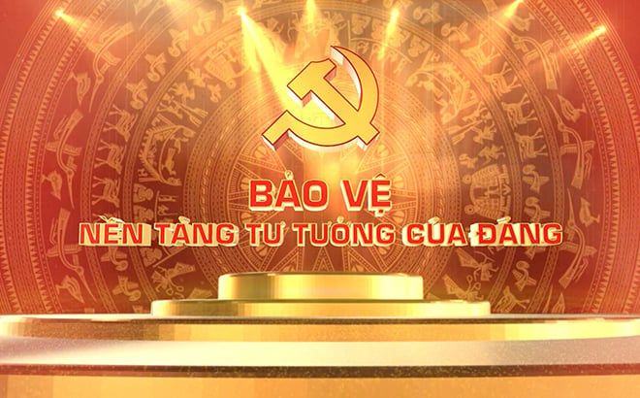

Thể loại: Tạp chí/Báo in

Cao Bằng, tháng 5 năm 2026

THÔNG TIN TÁC GIẢ
…

Họ và tên: | Trương Thị Mỹ Ngọc
Năm sinh: | 1985
Bút danh (nếu có):
Chức danh khoa học (nếu có):
Chức vụ, đơn vị công tác: | Trường Phổ thông Dân tộc nội trú tỉnh Cao Bằng
Địa chỉ liên hệ: | Tổ dân phố Đề Thám 2, Phường Thục Phán, tỉnh Cao Bằng.
Số điện thoại: 0985318666. | Email: truongmyngoc1103@gmail.com
Số tài khoản ngân hàng (kèm chi nhánh ngân hàng):
Mã số thuế cá nhân (nếu có):

Lưu ý: Kẹp tờ tời (không đóng cuốn chung với nội dung tác phẩm)

XÂY DỰNG “LÁ CHẮN THÉP” BẢO VỆ NỀN NỀN TẢNG TƯ TƯỞNG CỦA ĐẢNG TRONG MÔI TRƯỜNG GIÁO DỤC VÙNG CAO
CAO BẰNG.
Thể loại: Tạp chí

Tóm tắt:

Bảo vệ vững chắc nền tảng tư tưởng của Đảng là nhiệm vụ có ý nghĩa chiến lược, quyết định sự ổn định và phát triển bền vững của đất nước. Với vai trò là “rường cột” của chế độ, nền tảng tư tưởng không chỉ định hướng đường lối, chủ trương mà còn tạo nên sức mạnh tinh thần, củng cố niềm tin của nhân dân đối với Đảng và Nhà nước. Đây còn là “lá chắn thép” vững chắc trước mọi âm mưu chống phá của các thế lực thù địch, cũng như là “hồn cốt” gìn giữ bản sắc văn hóa và giá trị truyền thống dân tộc.
Trong bối cảnh hiện nay khi toàn cầu hóa và công nghệ thông tin phát triển mạnh mẽ, đặc biệt là trên không gian mạng, các quan điểm sai trái, thù địch ngày càng lan rộng với phương thức tinh vi, khó nhận diện. Chúng tập trung xuyên tạc chủ nghĩa Mác - Lênin, tư tưởng Hồ Chí Minh, phủ nhận vai trò lãnh đạo của Đảng, gây dao động về tư tưởng và làm suy giảm niềm tin trong xã hội. Điều này đặt ra yêu cầu cấp thiết phải tăng cường bảo vệ nền tảng tư tưởng một cách chủ động, kiên quyết và hiệu quả.
Đối với vùng đồng bào dân tộc thiểu số và miền núi như tỉnh Cao Bằng, mặt trận này càng trở nên đặc biệt quan trọng tại môi trường học đường. Giải pháp trọng tâm là nâng cao chất lượng giáo dục lý luận chính trị, phát huy vai trò tiên phong của đội ngũ nhà giáo, cán bộ quản lý và nhân viên giáo dục, giúp học sinh vùng cao nhận thức đúng đắn, xây dựng "khả năng tự đề kháng" bền vững trước thông tin xấu độc. Song song với đó là đẩy mạnh đấu tranh phản bác các luận điệu sai trái trên các phương tiện truyền thông, đặc biệt là môi trường số. Việc phát huy vai trò của báo chí, mạng xã hội chính thống và các lực lượng chuyên trách sẽ góp phần định hướng dư luận, lan tỏa giá trị tích cực. Bên cạnh đó, cần gắn công tác bảo vệ nền tảng tư tưởng với thực tiễn phát triển kinh tế - xã hội, nâng cao dân trí, chăm lo đời sống vật chất và tinh thần cho đồng bào các dân tộc thiểu số từ đó củng cố niềm tin một cách bền vững. Đây không chỉ là nhiệm vụ trước mắt mà còn là quá trình lâu dài, đòi hỏi sự vào cuộc đồng bộ của cả hệ thống chính trị và toàn xã hội nhằm giữ vững ổn định chính trị, bảo vệ chế độ và định hướng phát triển đất nước.
Từ khóa: Chính luận, bảo vệ nền tảng, rường cột, lá chắn thép, nhân dân, hồn cốt, dân tộc, tự đề kháng, giáo dục vùng cao, dân tộc thiểu số Cao Bằng.

1. Mở đầu
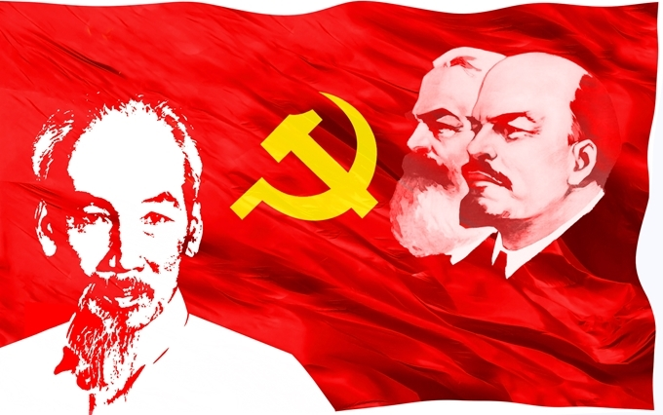
Trong tiến trình cách mạng Việt Nam nền tảng tư tưởng của Đảng luôn giữ vị trí đặc biệt quan trọng là cơ sở lý luận và kim chỉ nam cho mọi hành động, quyết định sự thành công của sự nghiệp xây dựng và bảo vệ Tổ quốc. Trải qua hơn chín thập kỷ lãnh đạo đất nước Đảng ta đã khẳng định vai trò tiên phong trong việc định hướng con đường phát triển phù hợp với điều kiện lịch sử, văn hóa và thực tiễn của dân tộc. Trong đó việc kiên định và bảo vệ vững chắc nền tảng tư tưởng của Đảng không chỉ là yêu cầu khách quan mà còn là nhiệm vụ có ý nghĩa sống còn đối với chế độ, với nhân dân và với tương lai của quốc gia. Nền tảng tư tưởng của Đảng được xây dựng trên chủ nghĩa Mác Lênin và tư tưởng Hồ Chí Minh là sự kết tinh giữa tinh hoa trí tuệ nhân loại và truyền thống yêu nước của dân tộc Việt Nam. Đây không chỉ là hệ thống lý luận mang tính khoa học và cách mạng, mà còn là nguồn sức mạnh tinh thần to lớn, dẫn dắt toàn Đảng, toàn dân và toàn quân vượt qua những giai đoạn khó khăn, thử thách, giành được những thắng lợi có ý nghĩa lịch sử. Từ cuộc đấu tranh giành độc lập dân tộc đến công cuộc đổi mới và hội nhập quốc tế, nền tảng tư tưởng của Đảng luôn chứng tỏ tính đúng đắn, sáng tạo và phù hợp với thực tiễn Việt Nam.
Trong bối cảnh hiện nay khi thế giới đang có những biến động nhanh chóng và phức tạp, đặc biệt là dưới tác động của toàn cầu hóa, cách mạng công nghiệp lần thứ tư và sự bùng nổ của công nghệ thông tin, vấn đề bảo vệ nền tảng tư tưởng của Đảng càng trở nên cấp thiết hơn bao giờ hết. Không gian mạng đã và đang trở thành một mặt trận mới, nơi các luồng thông tin đa chiều, cả tích cực lẫn tiêu cực, tác động mạnh mẽ đến nhận thức và tư tưởng của xã hội. Các thế lực thù địch, phản động lợi dụng môi trường này để gia tăng hoạt động chống phá, sử dụng nhiều thủ đoạn tinh vi như xuyên tạc lịch sử, phủ nhận thành tựu cách mạng, bóp méo chủ trương, đường lối của Đảng từ đó gây hoang mang trong dư luận và làm suy giảm niềm tin của nhân dân [1].
Đặc biệt, Cao Bằng - mảnh đất phên dậu địa đầu Tổ quốc, nơi có đông đồng bào dân tộc thiểu số như Tày, Nùng, Mông, Dao, Sán Chỉ, Lô Lô ... cùng sinh sống - đang là địa bàn các thế lực phản động ráo riết lợi dụng các vấn đề về "dân tộc", "tôn giáo", "nhân quyền" để thực hiện chiến lược “diễn biến hòa bình”. Chúng triệt để sử dụng internet, mạng xã hội để tác động vào nhận thức của người dân, đặc biệt là thế hệ trẻ, học sinh đồng bào DTTS vốn có tinh thần hiếu học nhưng kinh nghiệm sống còn non trẻ, dễ bị lôi kéo. Điều này đặt lên vai ngành giáo dục và đào tạo non sông gấm vóc Cao Bằng một sứ mệnh nặng nề nhưng vô cùng vinh quang.
Bảo vệ nền tảng tư tưởng của Đảng không chỉ đơn thuần là bảo vệ một hệ thống lý luận, mà còn là bảo vệ bản chất cách mạng, tính chính danh và vai trò lãnh đạo của Đảng đối với Nhà nước và xã hội. Nền tảng tư tưởng chính là “rường cột” vững chắc giúp chế độ đứng vững trước mọi biến động; là “lá chắn thép” ngăn chặn, đẩy lùi các âm mưu chống phá; đồng thời là “hồn cốt” của dân tộc, giữ gìn và phát huy những giá trị văn hóa, truyền thống tốt đẹp đã được hun đúc qua hàng nghìn năm lịch sử. Ở bất kỳ giai đoạn nào khi nền tảng tư tưởng được giữ vững và phát huy đúng đắn, thì đất nước ổn định, phát triển; ngược lại, nếu nền tảng tư tưởng bị suy yếu, sẽ dẫn đến những hệ lụy nghiêm trọng về chính trị, kinh tế và xã hội. Việc bảo vệ nền tảng tư tưởng của Đảng phải được đặt trong tổng thể nhiệm vụ xây dựng, chỉnh đốn Đảng và phát triển đất nước gắn với việc nâng cao đời sống vật chất, tinh thần của nhân dân, trong đó có việc nâng cao chất lượng giáo dục vùng đồng bào DTTS. Đây là nhiệm vụ lâu dài, thường xuyên và liên tục, gắn liền với sự tồn vong của chế độ và sự phát triển bền vững của đất nước. Trong bối cảnh mới, nhiệm vụ này càng đòi hỏi sự kiên định về lập trường, sự sáng tạo trong phương thức và sự đồng thuận cao trong toàn xã hội. Chỉ khi nền tảng tư tưởng được giữ vững, được củng cố và phát huy mạnh mẽ, thì Đảng mới có thể tiếp tục lãnh đạo đất nước vượt qua mọi khó khăn, thách thức, đưa Việt Nam phát triển nhanh và bền vững, hiện thực hóa mục tiêu dân giàu, nước mạnh, dân chủ, công bằng, văn minh. [2-3].
2. Cơ sở lý luận của nền tảng tư tưởng
Cơ sở lý luận của nền tảng tư tưởng của Đảng Cộng sản Việt Nam được hình thành và phát triển trên nền tảng chủ nghĩa Mác Lênin và tư tưởng Hồ Chí Minh, đồng thời được bổ sung, phát triển phù hợp với thực tiễn cách mạng Việt Nam qua từng giai đoạn lịch sử. Đây là hệ thống quan điểm khoa học, cách mạng, phản ánh đúng quy luật vận động và phát triển của xã hội, là kim chỉ nam cho mọi đường lối, chủ trương của Đảng, chính sách, pháp luật của Nhà nước.
Chủ nghĩa Mác Lênin là nền tảng lý luận cốt lõi, giữ vai trò định hướng chiến lược trong toàn bộ hoạt động của Đảng. Với ba bộ phận cấu thành cơ bản là triết học Mác Lênin, kinh tế chính trị học Mác Lênin và chủ nghĩa xã hội khoa học, học thuyết này cung cấp thế giới quan và phương pháp luận khoa học để nhận thức và cải tạo xã hội. Nguyên lý về mối quan hệ giữa lực lượng sản xuất và quan hệ sản xuất, giữa cơ sở hạ tầng và kiến trúc thượng tầng, hay quy luật đấu tranh giai cấp đã giúp Đảng xác định đúng con đường cách mạng Việt Nam từ cách mạng dân tộc dân chủ nhân dân đến cách mạng xã hội chủ nghĩa. Việc vận dụng chủ nghĩa Mác - Lênin vào điều kiện cụ thể của Việt Nam không phải là sự sao chép máy móc, mà là quá trình sáng tạo, linh hoạt, gắn với thực tiễn. Chính trong quá trình đó, tư tưởng Hồ Chí Minh ra đời và trở thành một bộ phận quan trọng, không thể tách rời của nền tảng tư tưởng của Đảng. Tư tưởng Hồ Chí Minh là sự kết tinh giữa chủ nghĩa Mác Lênin với truyền thống yêu nước, nhân văn của dân tộc và tinh hoa văn hóa nhân loại. Nội dung cốt lõi của tư tưởng Hồ Chí Minh bao gồm các quan điểm về độc lập dân tộc gắn liền với chủ nghĩa xã hội về vai trò của nhân dân, về xây dựng Nhà nước của dân, do dân, vì dân, và về đạo đức cách mạng. Đối với đồng bào vùng cao Cao Bằng - nơi vinh dự được đón Người trở về Tổ quốc trực tiếp lãnh đạo cách mạng vào ngày 28 tháng 1 năm 1941 - những lời dạy của Bác về tình đoàn kết dân tộc, về việc nâng cao dân trí “làm cho đồng bào ai cũng có cơm ăn, áo mặc, ai cũng được học hành” luôn là sợi chỉ đỏ xuyên suốt, là cội nguồn lý luận thực tiễn sâu sắc nhất [4-6].
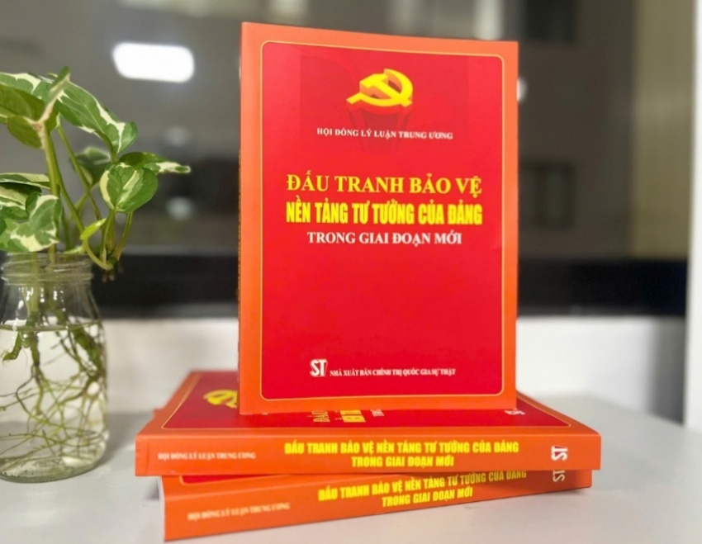
Ngày nay, cơ sở lý luận của nền tảng tư tưởng của Đảng tiếp tục được bổ sung, phát triển nhằm đáp ứng yêu cầu của thời đại. Các vấn đề mới như kinh tế số, chuyển đổi số, phát triển bền vững, bảo vệ môi trường, an ninh phi truyền thống… đang đặt ra những yêu cầu mới đối với công tác lý luận. Trong kỷ nguyên số, giáo dục không nằm ngoài dòng chảy đó. Việc số hóa bài giảng lý luận chính trị, tích hợp liên môn, đưa nội dung bảo vệ nền tảng tư tưởng của Đảng vào các tiết học lịch sử địa phương, hoạt động trải nghiệm, hướng nghiệp cho học sinh là sự vận dụng sáng tạo cơ sở lý luận vào thực tiễn học đường. Điều này đòi hỏi toàn ngành giáo dục phải không ngừng đổi mới tư duy, nâng cao năng lực dự báo, đồng thời kiên định những nguyên tắc cơ bản, tránh rơi vào tình trạng dao động, mất phương hướng. Cơ sở lý luận của nền tảng tư tưởng của Đảng không phải là một hệ thống bất biến, mà là một chỉnh thể thống nhất, luôn vận động và phát triển trên cơ sở kế thừa và sáng tạo.
3. Vai trò “rường cột” của chế độ
3.2. Định hướng đường lối, chiến lược phát triển
Nền tảng tư tưởng của Đảng giữ vai trò đặc biệt quan trọng trong việc định hướng đường lối, chiến lược phát triển của đất nước, được ví như “rường cột” vững chắc nâng đỡ toàn bộ hệ thống chính trị và đời sống xã hội. Trong suốt tiến trình cách mạng Việt Nam, chính sự kiên định và vận dụng sáng tạo nền tảng tư tưởng đã giúp Đảng xác định đúng mục tiêu, phương hướng và bước đi phù hợp với từng giai đoạn lịch sử, đưa đất nước vượt qua nhiều khó khăn, thách thức để đạt được những thành tựu to lớn. Nền tảng tư tưởng đóng vai trò là kim chỉ nam trong việc hoạch định đường lối phát triển. Mọi chủ trương, chính sách của Đảng đều xuất phát từ việc vận dụng chủ nghĩa Mác Lênin và tư tưởng Hồ Chí Minh vào điều kiện cụ thể của Việt Nam. Đảng có cơ sở khoa học và thực tiễn để đưa ra những quyết sách đúng đắn, phù hợp với quy luật phát triển khách quan của xã hội.
Tại Cao Bằng, vai trò "rường cột" này thể hiện rõ nét qua các quyết sách chiến lược về phát triển giáo dục vùng đồng bào DTTS. Quyết định quy hoạch và phát triển hệ thống các trường Phổ thông dân tộc nội trú, Phổ thông dân tộc bán trú chính là minh chứng sống động cho đường lối đúng đắn mang tính nhân văn sâu sắc của Đảng. Trường Nội trú không chỉ là nơi nuôi dạy học sinh, mà đã trở thành những "vườn ươm hạt giống đỏ", tạo nguồn cán bộ chất lượng cao cho các bản làng vùng sâu, vùng xa, vùng biên giới. Mọi chủ trương lớn từ đổi mới chương trình giáo dục phổ thông cho đến chính sách hỗ trợ chi phí học tập, học bổng cho học sinh DTTS đều bắt nguồn từ tư tưởng nhất quán của Đảng: coi giáo dục là quốc sách hàng đầu, là chìa khóa để xóa nghèo bền vững và phát triển vùng cao.
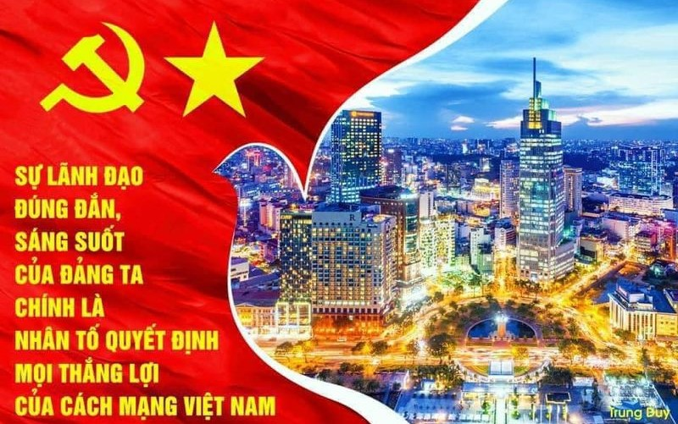
Nền tảng tư tưởng còn giúp đảm bảo tính nhất quán và ổn định trong đường lối phát triển. Trong bối cảnh thế giới có nhiều biến động, các quốc gia phải đối mặt với nhiều lựa chọn phát triển khác nhau thì việc giữ vững định hướng tư tưởng là yếu tố quyết định để tránh rơi vào tình trạng dao động, lệch hướng. Đảng ta luôn kiên định mục tiêu độc lập dân tộc và chủ nghĩa xã hội, đồng thời linh hoạt trong phương thức thực hiện qua đó vừa giữ được bản chất, vừa thích ứng với yêu cầu mới của thời đại. Chính sự nhất quán này đã tạo nên niềm tin vững chắc trong nhân dân, góp phần củng cố sự ổn định chính trị xã hội [7].
Nền tảng tư tưởng còn đóng vai trò định hướng giá trị trong quá trình phát triển. Không chỉ tập trung vào tăng trưởng kinh tế, Đảng còn chú trọng đến các yếu tố phát triển bền vững như công bằng xã hội, bảo vệ môi trường, nâng cao chất lượng cuộc sống của nhân dân. Đây là biểu hiện cụ thể của việc vận dụng tư tưởng Hồ Chí Minh về phát triển vì con người lấy con người làm trung tâm và là mục tiêu của mọi chính sách. Quá trình phát triển của Việt Nam không chỉ đạt được những kết quả về kinh tế mà còn đảm bảo tiến bộ và công bằng xã hội. Những thành tựu mà Việt Nam đạt được trong công cuộc đổi mới và hội nhập quốc tế chính là minh chứng rõ nét cho vai trò định hướng của nền tảng tư tưởng. Từ một quốc gia có nền kinh tế kém phát triển Việt Nam đã từng bước vươn lên cải thiện đời sống nhân dân, nâng cao vị thế trên trường quốc tế. Những kết quả này không phải là ngẫu nhiên, mà là kết quả của việc kiên định nền tảng tư tưởng đồng thời vận dụng linh hoạt vào thực tiễn.
3.2. Bảo đảm sự ổn định chính trị - xã hội
Trong bất kỳ quốc gia nào sự ổn định về chính trị và trật tự xã hội luôn là nền móng cho tăng trưởng kinh tế, củng cố quốc phòng an ninh và nâng cao đời sống nhân dân. Đối với Việt Nam nền tảng tư tưởng của Đảng không chỉ định hướng nhận thức mà còn tạo nên sự thống nhất về ý chí và hành động trong toàn hệ thống chính trị từ đó giữ vững ổn định trong mọi hoàn cảnh. Nền tảng tư tưởng góp phần tạo nên sự thống nhất về nhận thức chính trị trong toàn xã hội. Khi các tầng lớp nhân dân có chung niềm tin vào mục tiêu, lý tưởng và con đường phát triển của đất nước thì sẽ hình thành sự đồng thuận cao hạn chế những mâu thuẫn xung đột không cần thiết.
Đối với các cơ sở giáo dục vùng cao, việc duy trì an ninh trật tự, ổn định học đường chính là đóng góp trực tiếp vào sự ổn định chính trị địa phương. Mỗi thầy cô giáo không chỉ truyền thụ kiến thức văn hóa, mà còn là một chiến sĩ tuyên truyền, giúp học sinh DTTS nhận diện rõ các luận điệu tà đạo, các đạo lạ (như tổ chức bất hợp pháp Dương Văn Mình trước đây hay các hiện tượng mê tín dị đoan mới) đang cố tình len lỏi vào các bản làng. Từ môi trường sư phạm chuẩn mực, tư tưởng đúng đắn của Đảng được truyền tải đến học sinh, rồi chính các em lại trở thành những “uyên truyền viên tí hon” mang nhận thức tiến bộ về giải thích cho ông bà, cha mẹ tại gia đình. Đó là cơ chế bảo vệ vững chắc trật tự xã hội từ gốc.
Nhờ có nền tảng tư tưởng vững chắc, Đảng có thể đề ra các chủ trương, chính sách phù hợp đồng thời tổ chức thực hiện một cách đồng bộ, hiệu quả. Điều này giúp tránh được tình trạng chồng chéo, mâu thuẫn trong quản lý, từ đó duy trì sự ổn định trong điều hành đất nước.
Một khía cạnh quan trọng khác là nền tảng tư tưởng góp phần định hướng và điều tiết các mối quan hệ xã hội. Trong quá trình phát triển xã hội luôn tồn tại nhiều lợi ích khác nhau, thậm chí có thể phát sinh mâu thuẫn giữa các nhóm. Nền tảng tư tưởng của Đảng đóng vai trò như một trục giá trị giúp điều hòa các lợi ích đó theo hướng hài hòa, đảm bảo công bằng xã hội và hạn chế xung đột. Thông qua hệ thống chính sách, pháp luật và các thiết chế xã hội, các giá trị tiến bộ được lan tỏa, góp phần xây dựng một môi trường xã hội ổn định, lành mạnh. Nền tảng tư tưởng còn giúp nâng cao sức đề kháng của xã hội trước những tác động tiêu cực từ bên ngoài. Trong bối cảnh hội nhập quốc tế sâu rộng và sự phát triển mạnh mẽ của không gian mạng, các luồng thông tin đa chiều có thể gây nhiễu loạn nhận thức, thậm chí kích động tâm lý bất ổn. Các thế lực thù địch thường lợi dụng những vấn đề nhạy cảm để xuyên tạc, gây chia rẽ, làm suy yếu sự ổn định chính trị xã hội. Khi nền tảng tư tưởng được củng cố vững chắc, người dân sẽ có khả năng nhận diện, phân biệt đúng sai từ đó không bị lôi kéo, kích động.
Thực tiễn cho thấy sự ổn định chính trị xã hội trong nhiều năm qua chính là một trong những yếu tố quan trọng giúp đất nước đạt được những thành tựu nổi bật về phát triển kinh tế và hội nhập quốc tế. Trong khi nhiều quốc gia trên thế giới phải đối mặt với bất ổn, xung đột thì Việt Nam vẫn duy trì được môi trường hòa bình, ổn định để phát triển. Điều này có được một phần quan trọng từ việc giữ vững và phát huy vai trò của nền tảng tư tưởng của Đảng. Sự phân hóa giàu nghèo, những vấn đề xã hội phát sinh, cùng với tác động của thông tin xấu độc trên không gian mạng có thể ảnh hưởng đến tâm lý và niềm tin của một bộ phận người dân. Việc tiếp tục củng cố nền tảng tư tưởng, nâng cao nhận thức chính trị và tăng cường sự đồng thuận xã hội là yêu cầu cấp thiết.
3.3. Củng cố niềm tin của nhân dân
Nền tảng tư tưởng của Đảng giữ vai trò đặc biệt quan trọng trong việc củng cố và tăng cường niềm tin của nhân dân đối với Đảng, Nhà nước và chế độ. Niềm tin của nhân dân không chỉ là yếu tố tinh thần mà còn là nguồn lực to lớn, quyết định sự ổn định chính trị xã hội và sự phát triển bền vững của đất nước. Trong mọi giai đoạn cách mạng khi niềm tin của nhân dân được củng cố vững chắc đó chính là cơ sở để huy động sức mạnh đại đoàn kết toàn dân tộc, tạo nên những bước chuyển biến mạnh mẽ trong sự nghiệp xây dựng và bảo vệ Tổ quốc. Nền tảng tư tưởng của Đảng tạo cơ sở lý luận và định hướng giá trị giúp nhân dân nhận thức đúng đắn về mục tiêu, lý tưởng cách mạng. Khi người dân hiểu rõ con đường phát triển mà Đảng đã lựa chọn, họ sẽ tin tưởng vào tính đúng đắn của đường lối, chủ trương và chính sách.
Niềm tin ấy được xây dựng từ những điều hết sức cụ thể, hiện hữu hằng ngày qua hình ảnh những mái trường khang trang mọc lên giữa đại ngàn Cao Bằng, thay thế cho những lớp học tranh tre nứa lá xưa kia. Đó là minh chứng hùng hồn nhất cho việc lý luận gắn liền với thực tiễn, thể hiện mục tiêu cốt lõi của Đảng là “dân giàu, nước mạnh, dân chủ, công bằng, văn minh”. Khi con em đồng bào DTTS được ăn học chu đáo, được tiếp cận với công nghệ thông tin, khoa học kỹ thuật hiện đại ngay tại quê hương mình, lòng biết ơn và niềm tin của người dân vào Đảng, Nhà nước tự khắc sâu rễ, bền gốc.
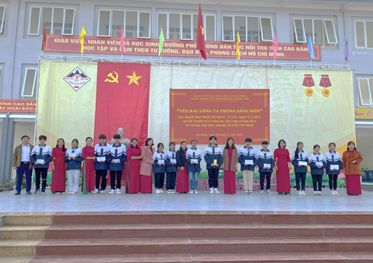
Nền tảng tư tưởng của Đảng còn giúp định hướng hành động của đội ngũ cán bộ, đảng viên, từ đó tạo dựng niềm tin trong xã hội. Khi mỗi giáo viên, nhân viên trường học thấm nhuần tư tưởng, đạo đức, phong cách Hồ Chí Minh, họ sẽ có ý thức trách nhiệm cao, tận tụy phục vụ nhân dân, giữ gìn phẩm chất đạo đức cách mạng. Hình ảnh các thầy cô giáo cắm bản, không quản ngại sương mù, đường đèo hiểm trở, hy sinh tuổi thanh xuân để nuôi dạy, chăm sóc từng bữa ăn, giấc ngủ cho học sinh nội trú, bán trú chính là những bài học đạo đức sống động nhất. Những hành động đẹp, tấm lòng bao dung của người thầy nơi biên cương chính là chất keo kết dính lòng dân với Đảng, đập tan mọi luận điệu xuyên tạc cho rằng chế độ thờ ơ với đồng bào vùng cao. Chính những hành động cụ thể, thiết thực của đội ngũ này sẽ là minh chứng sống động cho vai trò lãnh đạo của Đảng, góp phần củng cố niềm tin của nhân dân.
Tại Trường Phổ thông Dân tộc nội trú tỉnh Cao Bằng, niềm tin ấy được cụ thể hóa sinh động bằng việc đưa việc học tập và làm theo tư tưởng, đạo đức, phong cách Hồ Chí Minh theo Chỉ thị số 05-CT/TW của Bộ Chính trị trở thành công việc tự giác, thường xuyên của mỗi cán bộ, giáo viên. Biểu hiện rõ nét nhất cho tinh thần mang tính nhân văn sâu sắc này là mô hình “Mỗi cán bộ, đảng viên, nhân viên giúp đỡ từ một học sinh có hoàn cảnh khó khăn trong nhà trường trở lên” do Chi bộ nhà trường phát động. Đây không đơn thuần là một hoạt động thiện nguyện mang tính thời điểm, mà là một giải pháp chính trị - xã hội có tính bền vững, thể hiện sự thấu triệt sâu sắc tư tưởng quần chúng của Bác: “Việc gì có lợi cho dân, ta phải hết sức”. Bằng sự đỡ đầu trực tiếp về cả vật chất lẫn tinh thần, các đảng viên, nhà giáo của nhà trường đã đồng hành, tiếp sức cho nhiều con em đồng bào dân tộc thiểu số (DTTS) vượt qua rào cản hoàn cảnh, bứt phá trong học tập và rèn luyện. Sự chuyển biến tích cực từ những “hạt giống đỏ” này chính là câu trả lời đanh thép nhất, củng cố vững chắc niềm tin của phụ huynh vùng cao vào sự lãnh đạo của Đảng và tính ưu việt của mái trường nội trú cách mạng.
Tính khoa học và hiệu quả thực tiễn của mô hình gắn với việc thực hiện Chỉ thị số 05-CT/TW không dừng lại ở những con số mang tính phong trào, mà đã kết tinh thành những “quả ngọt” cụ thể trong công tác phát triển Đảng hằng năm. Từ năm 2025 đến năm 2026, thông qua sự dìu dắt, đỡ đầu sát sao của đội ngũ đảng viên, nhà giáo, Chi bộ nhà trường đã phát hiện, bồi dưỡng và công nhận 58 học sinh ưu tú vào danh sách đối tượng cảm tình Đảng. Đặc biệt, bước sang năm 2026, sự nỗ lực ấy đã bứt phá bằng dấu ấn chuyển biến về chất khi Chi bộ chính thức kết nạp được 02 học sinh xuất sắc được đứng vào hàng ngũ của Đảng Cộng sản Việt Nam.
Việc những học sinh đồng bào dân tộc thiểu số, tuổi đời còn rất trẻ, được đứng dưới cờ Đảng ngay khi còn ngồi trên ghế nhà trường phổ thông không chỉ là vinh dự của cá nhân, gia đình, mà còn là minh chứng sống động cho năng lực lãnh đạo, sức chiến đấu của Chi bộ Trường Phổ thông Dân tộc nội trú tỉnh Cao Bằng. Đó chính là những hạt giống cách mạng thế hệ mới, những người sẽ trực tiếp mang ánh sáng tư tưởng của Đảng về soi sáng, xây dựng bản làng quê hương sau này, góp phần hiện thực hóa mục tiêu chiến lược của Đảng về công tác dân tộc trong tình hình mới.
4. Vai trò “lá chắn thép” bảo vệ chế độ và nhân dân
4.1. Đấu tranh phản bác quan điểm sai
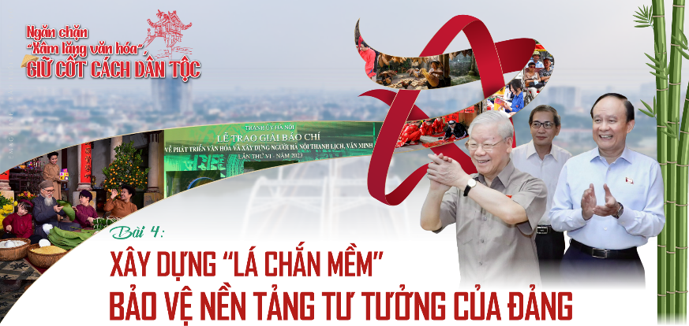
Trong bối cảnh hiện nay khi các thế lực thù địch không ngừng gia tăng hoạt động chống phá bằng nhiều thủ đoạn tinh vi việc đấu tranh phản bác các quan điểm sai trái, thù địch trở thành nhiệm vụ đặc biệt quan trọng, thể hiện rõ vai trò “lá chắn thép” của nền tảng tư tưởng của Đảng. Đây không chỉ là hoạt động mang tính bảo vệ về mặt lý luận mà còn là biện pháp thiết thực nhằm giữ vững ổn định chính trị, bảo vệ chế độ và lợi ích của nhân dân.
Các quan điểm sai trái, thù địch thường tập trung vào việc xuyên tạc chủ nghĩa Mác Lênin phủ nhận tư tưởng Hồ Chí Minh từ đó làm suy yếu nền tảng tư tưởng của Đảng. Chúng lợi dụng những vấn đề phức tạp trong đời sống xã hội những hạn chế trong quản lý hoặc các sự kiện nhạy cảm để bóp méo sự thật, tạo ra những nhận thức sai lệch trong dư luận. Mục tiêu cuối cùng là làm lung lay niềm tin của nhân dân gây chia rẽ giữa Đảng với nhân dân từ đó từng bước làm suy yếu vai trò lãnh đạo của Đảng. Nền tảng tư tưởng của Đảng đóng vai trò là cơ sở lý luận vững chắc để nhận diện và phản bác các luận điệu sai trái. Khi được trang bị đầy đủ kiến thức lý luận chính trị, cán bộ, đảng viên và nhân dân sẽ có khả năng phân tích, đánh một cách khách quan, khoa học. Điều này giúp nâng cao sức đề kháng trước các thông tin xấu độc, không bị dao động trước những luận điệu xuyên tạc. Việc đấu tranh phản bác vì thế không chỉ là nhiệm vụ của các cơ quan chuyên trách mà cần sự tham gia của toàn xã hội và cần được thực hiện một cách chủ động, kịp thời và hiệu quả. Trong môi trường không gian mạng thông tin lan truyền với tốc độ rất nhanh, nếu không có sự phản hồi kịp thời, các thông tin sai lệch có thể gây ảnh hưởng tiêu cực đến nhận thức của người dân. Cần phát huy vai trò của báo chí, truyền thông chính thống, các nền tảng số và lực lượng chuyên trách trong việc cung cấp thông tin chính xác, định hướng dư luận, đồng thời vạch trần các thủ đoạn xuyên tạc [9].
Trên không gian mạng, học sinh THPT vùng cao hiện nay hầu hết đều sở hữu điện thoại thông minh và sử dụng các nền tảng như Facebook, TikTok, YouTube. Do chưa được trang bị đầy đủ phông nền kiến thức chính trị và xã hội, các em rất dễ trở thành mục tiêu săn đón của các thế lực phản động. Chúng dàn dựng các clip ngắn bôi nhọ lãnh tụ, xuyên tạc lịch sử cách mạng, hoặc thổi phồng những hiện tượng tiêu cực trong xã hội nhằm kích động tâm lý bất mãn.
Trước thực trạng đó, việc biến trường học thành một phần của “lá chắn thép” là yêu cầu cấp thiết. Nhà trường cần phát huy vai trò của tổ chức Đoàn Thanh niên, xây dựng các diễn đàn, câu lạc bộ tuyên truyền trực tuyến để cung cấp thông tin chính thống, vạch trần thủ đoạn tinh vi của kẻ địch. Giáo viên phải chủ động hướng dẫn học sinh kỹ năng chọn lọc thông tin, nhận diện tin giả, "tin bẩn" trên mạng xã hội, xây dựng cho các em tư duy phản biện, khả năng đề kháng mạnh mẽ để tự bảo vệ mình và bảo vệ bạn bè xung quanh.
Một yêu cầu quan trọng trong đấu tranh phản bác là phải kết hợp giữa "xây" và "chống". Bên cạnh việc phản bác các quan điểm sai trái, cần tăng cường tuyên truyền, lan tỏa những giá trị tích cực, những thành tựu của đất nước, của quê hương Cao Bằng. Phương châm “lấy cái đẹp dẹp cái xấu”, lấy thông tin tích cực át thông tin tiêu cực phải được quán triệt sâu sắc. Khi những câu chuyện đẹp về thầy cô, về những tấm gương học sinh nghèo vượt khó, những mô hình sáng kiến kinh nghiệm giáo dục vùng cao xuất sắc được chia sẻ rầm rộ trên không gian mạng, nó sẽ tạo nên một “lá chắn mềm” cực kỳ kiên cố từ bên trong.
4.2. Bảo vệ Đảng, Nhà nước và hệ thống chính trị và giữ vững an ninh tư tưởng, ổn định xã hội
Khi nền tảng tư tưởng được giữ vững Đảng có đủ cơ sở để định hướng đúng đắn các chủ trương, chính sách, đồng thời phản bác hiệu quả các quan điểm sai trái, thù địch nhằm phủ nhận vai trò lãnh đạo. Đây chính là yếu tố quan trọng bảo đảm sự ổn định và phát triển của hệ thống chính trị. Nền tảng tư tưởng góp phần bảo vệ Nhà nước pháp quyền xã hội chủ nghĩa bảo đảm cho bộ máy nhà nước hoạt động đúng chức năng, nhiệm vụ và vì lợi ích của nhân dân. Khi các chính sách, pháp luật được xây dựng trên cơ sở lý luận đúng đắn và thực tiễn vững chắc sẽ tạo nên sự đồng thuận xã hội, nâng cao hiệu lực, hiệu quả quản lý nhà nước. Điều này không chỉ củng cố niềm tin của nhân dân mà còn tạo nên nền tảng vững chắc cho sự ổn định chính trị xã hội [10].
Đối với ngành giáo dục Cao Bằng, bảo vệ hệ thống chính trị học đường chính là bảo vệ sự trong sạch, vững mạnh của các tổ chức Đảng, Ban Giám hiệu, Công đoàn và Đoàn Thanh niên trong các nhà trường.
Đội ngũ cán bộ quản lý, giáo viên và nhân viên giáo dục phải là những người đi đầu trong việc chấp hành pháp luật, giữ vững kỷ cương, tình thương, trách nhiệm. Việc ngăn chặn triệt để các biểu hiện suy thoái về tư tưởng chính trị, đạo đức nhà giáo, bệnh thành tích hay các tiêu cực trong thi cử, học tập chính là hành động thiết thực nhất để củng cố uy tín của ngành, bảo vệ tính ưu việt của nền giáo dục cách mạng. Khi mỗi thầy cô giáo là một tấm gương sáng về đạo đức và tự học, uy tín của Đảng trong mắt học sinh và phụ huynh sẽ được bảo vệ tuyệt đối.
Việc bảo vệ Đảng, Nhà nước và hệ thống chính trị gắn liền với công tác xây dựng, chỉnh đốn Đảng. Khi đội ngũ cán bộ, đảng viên, giáo viên giữ vững lập trường tư tưởng, có phẩm chất đạo đức tốt và năng lực chuyên môn cao, sẽ góp phần nâng cao uy tín của Đảng, từ đó củng cố niềm tin của nhân dân. Ngược lại, những biểu hiện suy thoái về tư tưởng, đạo đức nếu không được ngăn chặn kịp thời sẽ ảnh hưởng tiêu cực đến an ninh tư tưởng và ổn định xã hội.
5. Vai trò “hồn cốt” của dân tộc
5.1. Gìn giữ bản sắc văn hóa dân tộc
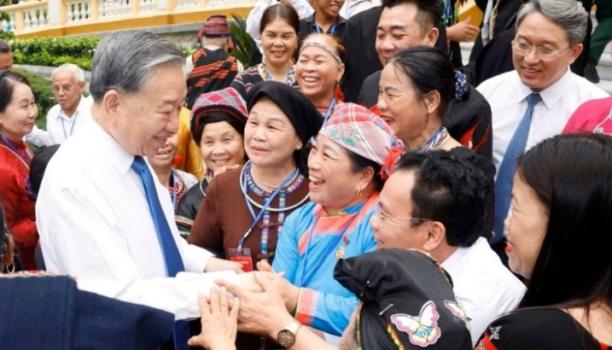
Nền tảng tư tưởng của Đảng không chỉ giữ vai trò định hướng chính trị mà còn là “hồn cốt” của dân tộc góp phần quan trọng trong việc gìn giữ và phát huy bản sắc văn hóa Việt Nam. Trong tiến trình phát triển, văn hóa luôn là nền tảng tinh thần của xã hội, là yếu tố làm nên bản sắc riêng biệt của mỗi quốc gia. Đối với nước ta nền tảng tư tưởng của Đảng gắn bó chặt chẽ với truyền thống văn hóa dân tộc tạo nên sức mạnh nội sinh để đất nước phát triển bền vững.
Nền tảng tư tưởng của Đảng góp phần bảo tồn và phát huy các giá trị văn hóa truyền thống tốt đẹp của dân tộc. Những giá trị như lòng yêu nước, tinh thần đoàn kết, ý chí tự cường, nhân ái và nghĩa tình đã được hun đúc qua hàng nghìn năm lịch sử. Khi được soi sáng bởi chủ nghĩa Mác Lênin và tư tưởng Hồ Chí Minh các giá trị này không chỉ được giữ gìn mà còn được nâng lên tầm cao mới, phù hợp với yêu cầu của thời đại. Điều này giúp văn hóa Việt Nam vừa mang đậm bản sắc dân tộc, vừa có khả năng tiếp thu tinh hoa văn hóa nhân loại.
Trong bối cảnh toàn cầu hóa các yếu tố văn hóa ngoại lai ngày càng tác động mạnh mẽ đến đời sống xã hội, đặc biệt là giới trẻ. Nếu không có sự định hướng đúng đắn, nguy cơ mai một bản sắc văn hóa là điều khó tránh khỏi. Nền tảng tư tưởng của Đảng giúp lựa chọn, tiếp thu có chọn lọc những giá trị tiến bộ của thế giới, đồng thời giữ vững những giá trị cốt lõi của dân tộc, tránh tình trạng hòa tan về văn hóa [11].
Cao Bằng là cái nôi văn hóa đa dạng, phong phú với những làn điệu Then, lượn cọi, lượn sương của người Tày, người Nùng; tiếng khèn mông rộn rã; những bộ trang phục thổ cẩm rực rỡ sắc màu của người Dao... Bản sắc văn hóa ấy chính là linh hồn, là cội nguồn sức mạnh của quê hương. Thấm nhuần tư tưởng Hồ Chí Minh về phát triển văn hóa nghệ thuật và chính sách dân tộc của Đảng, các trường học tại Cao Bằng, đặc biệt là hệ thống trường nội trú, bán trú đã và đang đóng vai trò như những "bảo tàng sống" lưu giữ báu vật văn hóa này.
Nhà trường đã chủ động đưa các nội dung văn hóa truyền thống vào các hoạt động giáo dục trải nghiệm: khuyến khích học sinh mặc trang phục truyền thống của dân tộc mình vào các ngày lễ, ngày thứ hai đầu tuần; thành lập các câu lạc bộ hát Then - đàn Tính, câu lạc bộ thêu thổ cẩm, tổ chức các trò chơi dân gian như ném còn, đẩy gậy, kéo co... Việc làm này không chỉ giúp gìn giữ bản sắc dân tộc tránh nguy cơ mai một trong thời kỳ hội nhập, mà còn khơi dậy trong lòng học sinh DTTS niềm tự hào sâu sắc về nguồn cội của mình. Bản sắc văn hóa một khi được bồi đắp đúng hướng dưới ánh sáng tư tưởng của Đảng sẽ trở thành vũ khí sắc bén chống lại sự xâm lăng văn hóa, bài trừ các hủ tục lạc hậu, mê tín dị đoan tại các bản làng vùng cao.
5.2. Nuôi dưỡng tinh thần yêu nước, ý chí dân tộc và củng cố khối đại đoàn kết toàn dân tộc
Nền tảng tư tưởng của Đảng giữ vai trò đặc biệt quan trọng trong việc nuôi dưỡng tinh thần yêu nước bồi đắp ý chí dân tộc và củng cố khối đại đoàn kết toàn dân tộc, những yếu tố cốt lõi làm nên sức mạnh nội sinh của đất nước. Trong suốt chiều dài lịch sử chính lòng yêu nước và tinh thần đoàn kết đã giúp dân tộc Việt Nam vượt qua muôn vàn khó khăn, thử thách, bảo vệ vững chắc độc lập, chủ quyền và toàn vẹn lãnh thổ. Nền tảng tư tưởng góp phần khơi dậy và nuôi dưỡng tinh thần yêu nước một cách sâu sắc và bền vững. Tinh thần yêu nước không chỉ thể hiện trong những thời điểm khó khăn, mà còn được thể hiện qua những hành động cụ thể trong lao động, học tập, sáng tạo và cống hiến cho xã hội. Nền tảng tư tưởng của Đảng góp phần bồi đắp ý chí tự cường, khát vọng vươn lên của dân tộc. Trong bối cảnh hội nhập quốc tế sâu rộng, đất nước phải đối mặt với nhiều cơ hội và thách thức đan xen, việc giữ vững bản lĩnh và ý chí dân tộc là yếu tố quyết định để không bị lệ thuộc hay hòa tan. Nền tảng tư tưởng giúp định hướng cho sự phát triển dựa trên nội lực, phát huy trí tuệ và sức sáng tạo của con người Việt Nam, từ đó tạo động lực cho sự phát triển nhanh và bền vững [12-13].
Trong môi trường học đường vùng cao, học sinh đến từ nhiều địa phương, nhiều vùng, nhiều dân tộc khác nhau, mang những nét tính cách, thói quen sinh hoạt riêng biệt. Dưới mái nhà chung nội trú, bán trú, tư tưởng “đoàn kết, đoàn kết, đại đoàn kết” của Chủ tịch Hồ Chí Minh được cụ thể hóa bằng tình yêu thương, đùm bọc giữa các học sinh. Thầy cô giáo và nhân viên nhà trường đóng vai trò kết nối, giáo dục các em ý thức tôn trọng sự khác biệt văn hóa, giúp đỡ nhau cùng tiến bộ trong học tập và sinh hoạt hằng ngày. Từ sự hòa hợp trong không gian nhỏ của lớp học, tình đoàn kết dân tộc sẽ lớn dần lên thành ý chí tự cường, khát vọng vươn lên thoát nghèo, cống hiến xây dựng quê hương Cao Bằng ngày càng giàu đẹp, phồn vinh.
6. Thực trạng và giải pháp
Công tác bảo vệ nền tảng tư tưởng của Đảng trong ngành giáo dục và đào tạo tỉnh Cao Bằng thời gian qua đã đạt được nhiều kết quả quan trọng, góp phần giữ vững ổn định chính trị - xã hội và củng cố niềm tin của nhân dân. Công tác tuyên truyền, giáo dục chính trị tư tưởng cho cán bộ, giáo viên, nhân viên và học sinh được tăng cường; nội dung các môn học Lý luận chính trị, Giáo dục kinh tế và pháp luật, Lịch sử được đổi mới theo hướng sinh động, gắn với thực tiễn. Đội ngũ nhà giáo cơ bản giữ vững lập trường tư tưởng, kiên định mục tiêu độc lập dân tộc gắn liền với chủ nghĩa xã hội.
Tuy nhiên, nhìn thẳng vào sự thật, vẫn còn tồn tại không ít hạn chế và thách thức. Một bộ phận nhỏ giáo viên, nhân viên chưa nhận thức đầy đủ tầm quan trọng của công tác bảo vệ nền tảng tư tưởng, coi đó là việc riêng của ban tuyên giáo hay lực lượng chuyên trách. Cá biệt, một số học sinh do nhận thức chính trị còn hạn chế, dễ bị tác động bởi thông tin sai lệch, có hành vi chia sẻ, tương tác với các bài viết có nội dung xấu độc trên mạng xã hội mà không kiểm chứng. Việc kiểm soát, định hướng dư luận trên không gian mạng học đường đôi lúc còn lúng túng, chưa kịp thời do tốc độ bùng nổ thông tin quá nhanh.
Để giải quyết triệt để thực trạng trên, trong thời gian tới cần triển khai đồng bộ các giải pháp đột phá sau:
Một là, nâng cao chất lượng giáo dục lý luận chính trị gắn với thực tiễn vùng cao: Đổi mới mạnh mẽ nội dung, phương pháp giảng dạy các môn chính trị, lịch sử, giáo dục địa phương. Biến các tiết học lý luận khô khan thành các diễn đàn thảo luận, các buổi sinh hoạt chuyên đề, hoạt động trải nghiệm thực tế tìm hiểu về lịch sử cách mạng quê hương Cao Bằng (Pác Bó, Trần Hưng Đạo, Kim Đồng...). Giúp học sinh nắm vững bản chất khoa học, cách mạng của chủ nghĩa Mác - Lênin và tư tưởng Hồ Chí Minh từ đó nâng cao "sức đề kháng".
Hai là, phát huy vai trò tiên phong của đội ngũ nhà giáo và nhân viên giáo dục bằng các mô hình thực tiễn hiệu quả: Mỗi thầy cô giáo, mỗi nhân viên trong nhà trường phải là một tấm gương mẫu mực về tư tưởng chính trị, đạo đức và lối sống. Cần tiếp tục đẩy mạnh, nhân rộng và nâng cao chất lượng các mô hình thực hiện Chỉ thị 05-CT/TW của Bộ Chính trị đã được khẳng định trong thực tế, tiêu biểu như mô hình “Mỗi cán bộ, đảng viên, nhân viên giúp đỡ từ một học sinh có hoàn cảnh khó khăn trong nhà trường trở lên” của Chi bộ trường Phổ thông Dân tộc nội trú tỉnh Cao Bằng. Để mô hình này không bị hành chính hóa hay rơi vào bệnh hình thức, Chi bộ thường xuyên rà soát, đánh giá, kịp thời biểu dương các gương điển hình tiên tiến; đồng thời gắn kết quả giúp đỡ học sinh vào tiêu chí đánh giá, phân loại chất lượng đảng viên, giáo viên hằng năm. Biến việc làm theo lời Bác thành động lực thi đua tự thân, nâng cao năng lực sư phạm và đạo đức nghề nghiệp, để mỗi người thầy thực sự là một chiến sĩ tiên phong, dẫn dắt học sinh vùng cao vững bước trên con đường tìm kiếm tri thức và định hình lý tưởng cách mạng.
Ba là, làm chủ và khai thác hiệu quả mặt trận không gian mạng: Xây dựng và vận hành hiệu quả các trang fanpage, nhóm Zalo, kênh TikTok chính thống của nhà trường, của Đoàn Thanh niên. Tích cực đăng tải, lan tỏa các thông tin tích cực, các tấm gương người tốt việc tốt, các hoạt động văn hóa, học tập sôi nổi của học sinh DTTS. Tổ chức các cuộc thi trực tuyến tìm hiểu về Đảng, về Bác Hồ để thu hút học sinh tham gia, hướng các em vào những hoạt động bổ ích, lành mạnh.
Bốn là, gắn kết chặt chẽ giữa nhà trường, gia đình và xã hội: Nhà trường cần chủ động phối hợp với chính quyền địa phương, các già làng, trưởng bản, người có uy tín trong đồng bào DTTS để cùng quản lý, giáo dục học sinh. Kịp thời phát hiện và ngăn chặn từ sớm, từ xa những biểu hiện lệch lạc về tư tưởng, hành vi của học sinh khi về sinh hoạt tại địa phương trong các dịp hè, dịp lễ.
7. Kết luận
Bảo vệ vững chắc nền tảng tư tưởng của Đảng là nhiệm vụ có ý nghĩa chiến lược, mang tính sống còn đối với sự tồn tại và phát triển của chế độ, của Nhà nước và của toàn xã hội. Với vai trò là “rường cột” của chế độ, nền tảng tư tưởng đã định hướng đúng đắn con đường phát triển của đất nước, bảo đảm sự ổn định chính trị xã hội và củng cố niềm tin của nhân dân. Với tư cách là “lá chắn thép”, nền tảng tư tưởng giúp nhận diện, ngăn chặn và đấu tranh hiệu quả với các quan điểm sai trái, thù địch, bảo vệ vững chắc Đảng, Nhà nước và hệ thống chính trị trước mọi âm mưu chống phá.
Không chỉ dừng lại ở đó, nền tảng tư tưởng của Đảng còn là “hồn cốt” của dân tộc, góp phần gìn giữ bản sắc văn hóa, nuôi dưỡng tinh thần yêu nước, ý chí tự cường và củng cố khối đại đoàn kết toàn dân tộc. Đây chính là nguồn sức mạnh nội sinh to lớn, giúp đất nước vượt qua khó khăn, thách thức và phát triển bền vững trong bối cảnh hội nhập quốc tế sâu rộng.
Đối với mảnh đất giàu truyền thống cách mạng Cao Bằng, nhiệm vụ bảo vệ nền tảng tư tưởng của Đảng tại các cơ sở giáo dục vùng cao vừa là trách nhiệm chính trị, vừa là mệnh lệnh từ trái tim của mỗi người thầy, người cô. Mỗi học sinh đồng bào DTTS được giáo dục toàn diện, vững vàng về tư tưởng, giỏi về văn hóa, tự hào về bản sắc dân tộc chính là một viên gạch hồng góp phần xây dựng pháo đài tư tưởng kiên cố nơi biên cương Tổ quốc.
Trong thời gian tới nhiệm vụ bảo vệ nền tảng tư tưởng của Đảng đòi hỏi sự kiên định, chủ động và sáng tạo hơn nữa. Cần phát huy vai trò của cả hệ thống chính trị và toàn xã hội, kết hợp chặt chẽ giữa xây dựng và bảo vệ, giữa lý luận và thực tiễn. Chỉ khi nền tảng tư tưởng được giữ vững và phát huy hiệu quả, Đảng mới tiếp tục lãnh đạo đất nước phát triển đúng hướng, đáp ứng khát vọng xây dựng một Việt Nam nói chung và quê hương Cao Bằng nói riêng ngày càng hùng cường, thịnh vượng.

TÀI LIỆU THAM KHẢO

- Đảng Cộng sản Việt Nam (2021), Văn kiện Đại hội đại biểu toàn quốc lần thứ XIII, Tập I, II, Nxb. Chính trị quốc gia Sự thật, Hà Nội.
- Bộ Chính trị (2018), Nghị quyết số 35-NQ/TW ngày 22/10/2018 về tăng cường bảo vệ nền tảng tư tưởng của Đảng, đấu tranh phản bác các quan điểm sai trái, thù địch trong tình hình mới, Hà Nội.
- Ban Tuyên giáo Trung ương (2019), Hướng dẫn số 01-HD/BTGTW về triển khai thực hiện Nghị quyết 35-NQ/TW, Hà Nội.
- Hồ Chí Minh (2005), Toàn tập, Tập 1–15, Nxb. Chính trị quốc gia Sự thật, Hà Nội.
- Nguyễn Phú Trọng (2022), Một số vấn đề lý luận và thực tiễn về chủ nghĩa xã hội và con đường đi lên chủ nghĩa xã hội ở Việt Nam, Nxb. Chính trị quốc gia Sự thật, Hà Nội.
- Học viện Chính trị Quốc gia Hồ Chí Minh (2020), Kiên định và bảo vệ nền tảng tư tưởng của Đảng trong tình hình mới, Nxb. Lý luận chính trị, Hà Nội.
- Nguyễn Viết Thông (chủ biên) (2020), Đấu tranh phòng, chống “diễn biến hòa bình” ở Việt Nam hiện nay, Nxb. Chính trị quốc gia Sự thật, Hà Nội.
- Đinh Ngọc Gian (2021), “Những yếu tố tác động đến công tác bảo vệ nền tảng tư tưởng của Đảng”, Tạp chí Mặt trận, số 6.
- Nguyễn Văn Huyên (2020), “Bảo vệ nền tảng tư tưởng của Đảng trong bối cảnh hiện nay”, Tạp chí Lý luận chính trị, số 7.
- Lê Hải Bình (2021), “Đấu tranh phản bác các quan điểm sai trái, thù địch trên không gian mạng”, Tạp chí Cộng sản, số 968.
- Phạm Minh Chính (2022), “Kiên định nền tảng tư tưởng của Đảng – yêu cầu cấp thiết hiện nay”, Tạp chí Cộng sản, số 995.
- Bộ Thông tin và Truyền thông (2021), Công tác đấu tranh bảo vệ nền tảng tư tưởng của Đảng trên không gian mạng, Nxb. Thông tin và Truyền thông, Hà Nội.
- Ban Chỉ đạo 35 Trung ương (2022), Tài liệu bồi dưỡng công tác bảo vệ nền tảng tư tưởng của Đảng, Hà Nội.

